基隆市114年度性別平等教育宣導月辦理成果
學校名稱: 仙洞國小
編號 | 名稱 | 辦理方式  (勾選) | 日期 |  | 活動內容 | 參與 對象 | 人次
1 | 探索身體的奧秘以及理解異性生理構造 | □性平委員會  ■集會宣導  □期刊宣導  □研習  □活動(競賽、表演、參觀)  □讀書會  □其他________ | 114年03月05日 |  | 講師：衛生所  主題：身體奧秘  時數：1  成效： | 全校師生 | 122
2 | 兒少性剝削、網路安全 | □性平委員會  ■集會宣導  □期刊宣導  □研習  □活動(競賽、表演、參觀)  □讀書會  □其他________ | 114年03月09日 |  | 講師：社工師  主題：身體自主  時數：1  成效： | 全校師生 | 123
3 | 性騷防治宣導 | ■性平委員會  □集會宣導  □期刊宣導  □研習  □活動(競賽、表演、參觀)  □讀書會  □其他________ | 114年03月18日 |  | 講師：人事主任  主題：平等工作  時數：1  成效：向全校教職人員宣導,為保障性別平等工作權、防治性騷行為發生,建立性騷事件申訴管道及申訴處理規範。 | 全體師 | 130
4 | 婦幼身體自主權 | □性平委員會  ■集會宣導  □期刊宣導  □研習  □活動(競賽、表演、參觀)  □讀書會  □其他________ | 114年03月26日 |  | 講師：市刑大  主題：網路交友  時數：1  成效：向學生們宣導愛護自己以及交友應注意防範,身體界線。 | 全校師生 | 123
總 計
成果照片
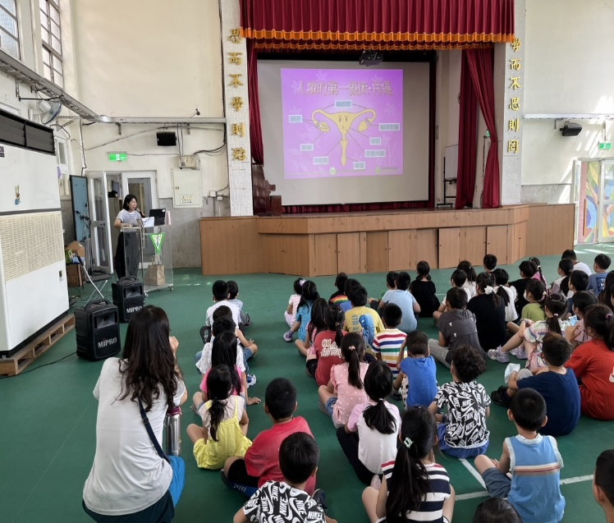 |  |  |  | 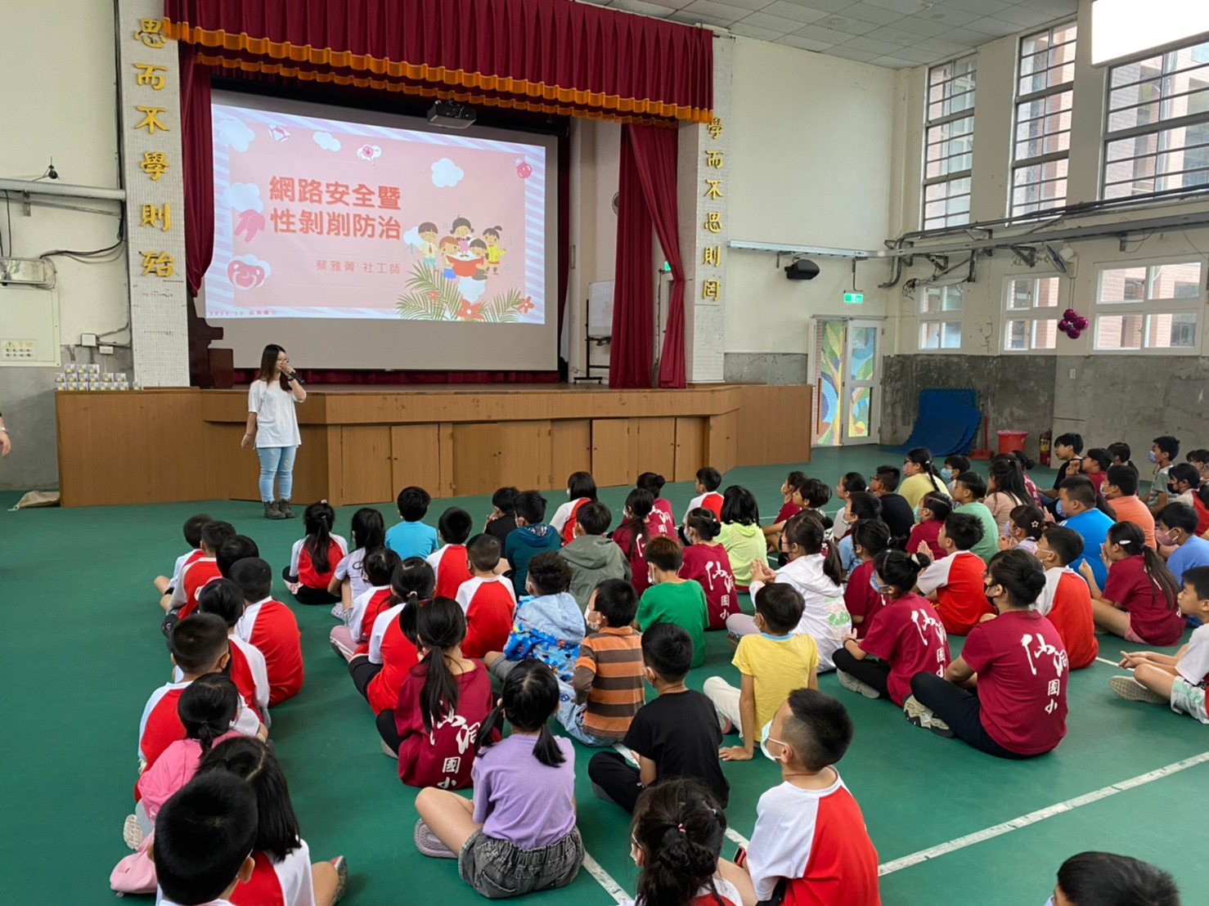
說明:1.透過李姓護理師宣導,讓全校師生學習性平新知。2.向全校衛教宣導，讓孩子們探索自己身體的奧秘,以及理解異性生理構造。 |  |  |  | 說明:1.榮幸邀請基隆市衛生單位蔡社工師及團隊。  2.宣導網路交友及使用3C產品應注意事項,身體自主權絕對不允許他人觸碰
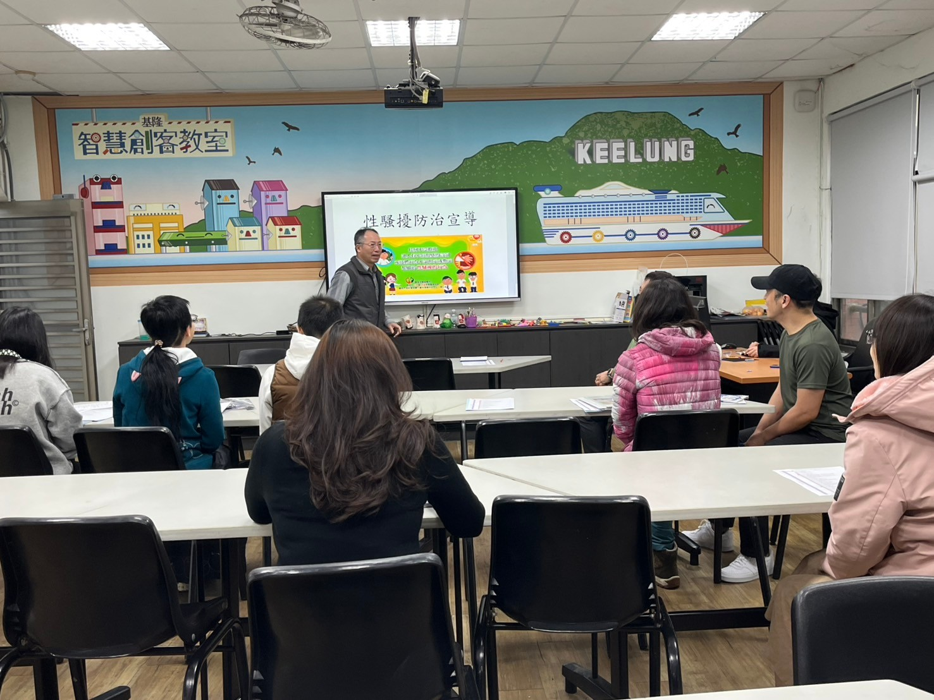 |  |  |  | 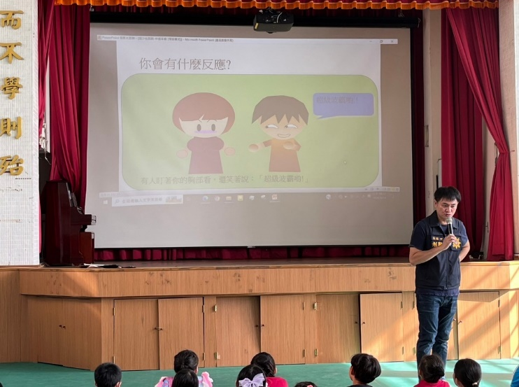
說明:任何不受歡迎讓人有不舒服感的言詞、肢體動作無論明示、暗示都屬性騷行為。 |  |  |  | 說明:榮幸邀請市刑大陳姓警官到校宣導,保護身體自主權。
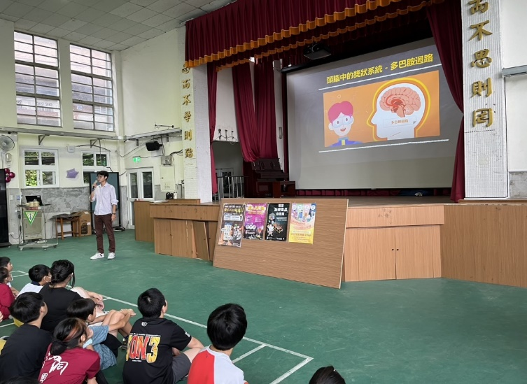 |  |  |  | 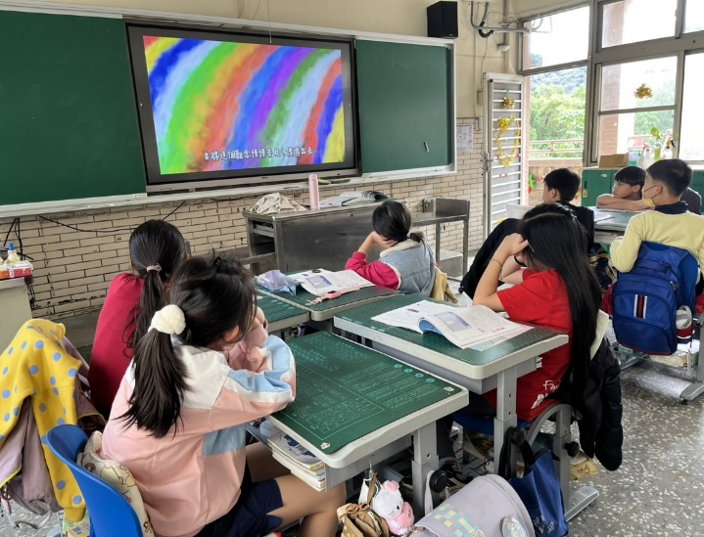
說明:面對外來誘惑要勇敢拒絕,克制自己不要沉浸在網路世界 |  |  |  | 說明:學生穿上粉紅色服裝，宣傳反霸凌、反歧視。

